(( اطلاعيه فني شماره 3 حفظ نباتات ))
کشاورزان عزیز :
بيماري هاي سياهك آشكار و پنهان گندم و جو از خطرناكترين بيماري هاي اين دو محصول مهم مي باشد كه درصورت عدم مبارزه با آنها در زمان مشاهده بيماري ديگر امكان مبارزه وجود نخواهد داشت
علائم بيماري هاي سياهك آشكار و پنهان :
علائم سياهك آشكار تازماني كه گياهان گندم وجو به خوشه نروند مشخص نميگردد . بوته هاي سياهك زده معمولاً زودتر از بوته هاي سالم به خوشه مي روند و تمام خوشه به تودة خشك وسياه رنگ پراز اسپورهاي قارچ عامل بيماري تبديل مي گردد. با ضربه خوردن به خوشه هاي آلوده ، اسپور هاي قارچ عامل بيماري بوسيله جريان هوا به بوته هاي سالم منتقل و بذورگندم وجورا بصورت پنهان آلوده مي نمايند .
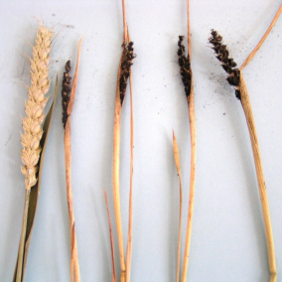
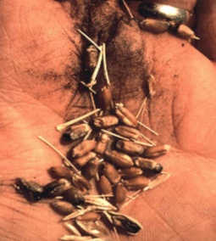
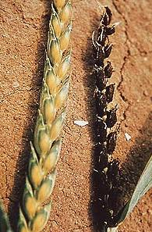

جهت مبارزه با بيماري هاي سياهك آشكار و پنهان موارد زير توصيه مي گردد :
1- جهت كشت گندم وجو بذور بوجاري وضد عفوني شده از شركت هاي بوجاري تهيه فرماييد.
2- درصورتي كه ازبذورگندم وجو خود جهت كشت استفاده مي نماييد ابتدا بذور را بوجاري نموده ودانه هاي چروكيده ، پوك وتخم علف هاي هرز را جدا نموده وسپس بذور گندم وجورا به روش زير ضد عفوني نماييد .
هر 100 كيلوگرم بذورگندم را با مقدار 200 گرم از يكي از قارچ كش هاي كاربندازيم ، بايتان (ترياديمنول) ، ديفنوكونازول، كاربوكسين تيرام ويا راكسيل مخلوط نماييد.
3- براي ضد عفوني بذور جو ترجيحاً قارچكش ايپروديون + كاربندازيم (رورال) توصيه ميگردد .
4- درصورتيكه مزرعه داراي سابقه آلودگي به بيماري پوسيدگي ريشه وطوقه مي باشد استفاده از باكترهاي مفيد كه شامل مخلوطي از چند باكتري آزوسپيريليوم Azospirilum spp ، زتوباكتر spp Azotibacter و سودوموناس spp Psuedomonas مي باشند اضافه بر سموم قارچ كش جهت افزايش رشد ريشه ها توصيه ميگردند .
مدیریت حفظ نباتات استان

